

PAUTA ACTIVIDAD: “LAS REACCIONES QUIMICAS Y SU AJUSTE”
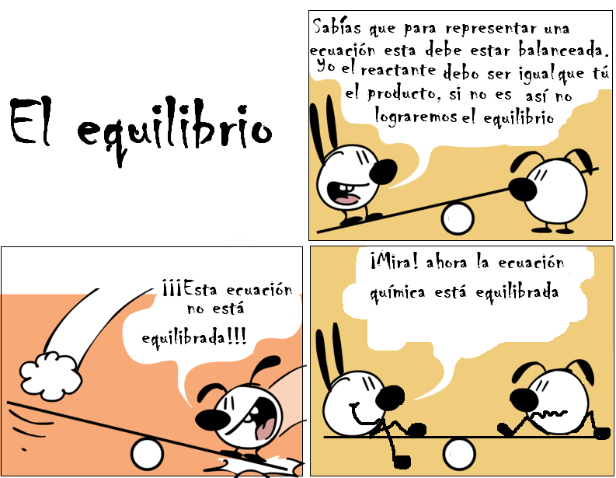

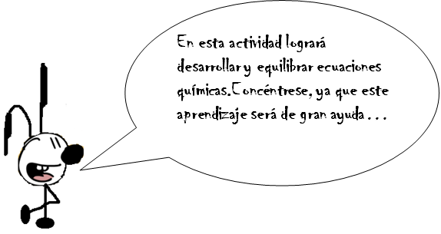

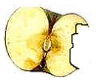
Introducción
Las reacciones químicas están presentes en nuestro diario vivir. Estas se producen a nuestro alrededor y en nuestro cuerpo en todo momento, por ejemplo, al usar el auto con la combustión de la gasolina, en la oxidación de los alimentos, en los procesos metabólicos en nuestro organismo, entre otros. Todos estos cambios cotidianos corresponden a reacciones químicas.
Como ya saben, las reacciones químicas se pueden representar en ecuaciones químicas, mediante una gráfica. Observe el ejemplo:
Si describimos la combustión del carbono como:
“Al hacer reaccionar carbono con oxígeno (se produce combustión)) y se formará dióxido de carbono”.
La ecuación sería:
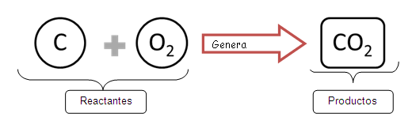

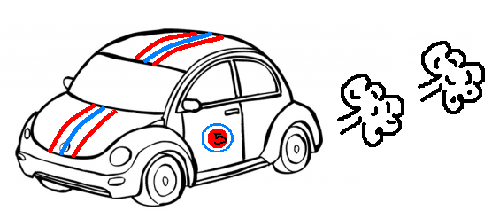

Los reactantes son aquellos elementos o compuestos que producen la reacción. En el ejemplo es el carbono y el oxígeno. Los productos son el resultado de la reacción, es decir el dióxido de carbono.
Nota: Los productos deben estar en la misma proporción de los reactantes.

Como balancear una ecuación química:
Dada la siguiente ecuación:
Mg + N2 Mg3N2
Paso 1: Contar la cantidad de cada elemento.
Paso 2: Debe observar si el elemento posee subíndice (que corresponde al número de átomos). En la ecuación el elemento magnesio no tiene subíndice por lo tanto es 1, el subíndice del nitrógeno es 2, en los productos el Mg3N2 el subíndice es 3 y el nitrógeno es 2.
Paso 3: Se debe igualar o equilibrar la ecuación y para ello se deben colocar números (coeficientes) delante de los símbolos o fórmulas de modo que se tenga el mismo número de átomos de cada clase en cada lado de la ecuación. Como los reactantes deben ser igual a los productos, se debe agregar un coeficiente. En este caso se le agrega un 3 al magnesio.

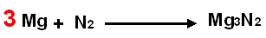
El número de átomos de los reactantes debe ser igual al número de átomos de los productos. Entonces se debe agregar un coeficiente. En este caso se le agrega un 3 al magnesio.

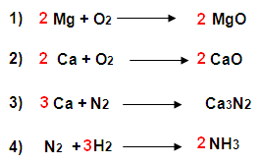
Actividad: balancee las siguientes ecuaciones químicas:

Esquemas de ecuaciones químicas, en las siguientes imágenes visualizará las reacciones en forma molecular.
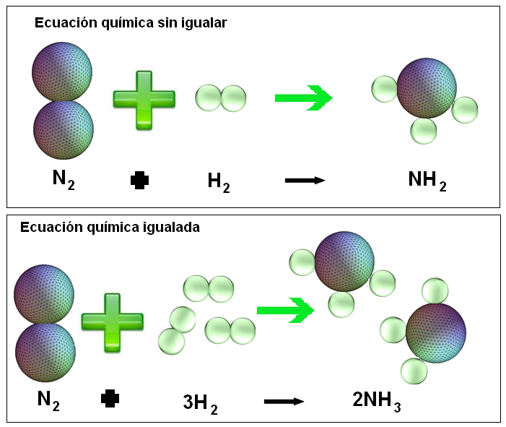

Tal como dijimos siempre se debe balancear las ecuaciones químicas. Para esto ubicar los coeficientes delante de los elementos o compuestos, de manera que multiplicando el coeficiente respectivo con el subíndice del elemento, tanto los reactantes como en los productos deben tener el mismo valor.
Observe el ejemplo de la siguiente tabla.
Ecuación química | Reactantes |  | Productos
Ecuación química | Nitrógeno | Hidrógeno | Amoniaco
Sin igualar | 2 | 2 | 1N y 3H
Igualada | 2 | 6 | 2N y 6H
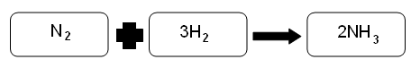
Ecuación final
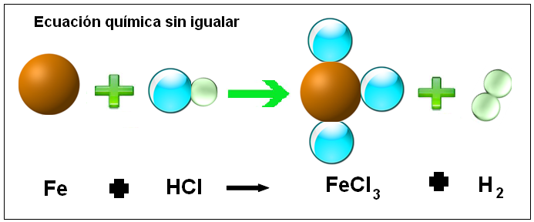
Actividad: Dada la siguiente ecuación:
- Completa el siguiente cuadro
Ecuación Química | Reactantes |  | Productos
Ecuación Química | Fe | HCL | FeCl3 | H2
Sin igualar | 1 | 1H y 1Cl | 1Fe y 3Cl | 2
- Iguale la ecuación agregando los coeficientes sobre la línea punteada.
- Dibuja las esferas según corresponda a la ecuación igualada
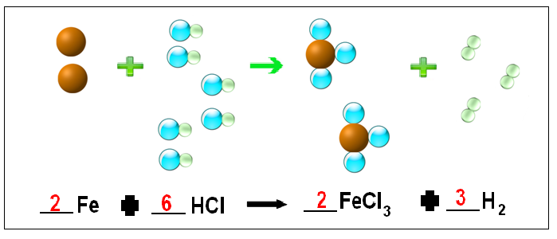

¡¡¡Ahora ejercite!!!
Escriba las ecuaciones correspondientes y balancéelas:
- Se quema metano (CH₄) en el aire para producir dióxido carbono (CO₂) y agua (H₂O)
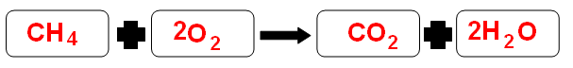
- El dióxido carbono (CO₂) reacciona con agua (H₂O) para dar glucosa (C6H12O6) y
Oxígeno (O6).
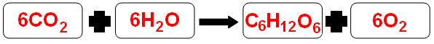
- El Silicio (Si) reacciona con Cloro (Cl₂) para dar cloruro de silicio (SiCl₄)
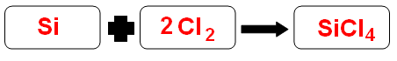
- El magnesio (Mg) reacciona Ácido clorhídrico para dar cloruro de magnesio (MgCl2) e hidrogeno (H2)
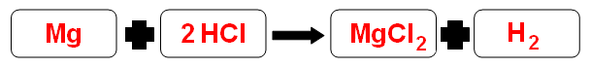

Elaborado por: Marianela Mora M

